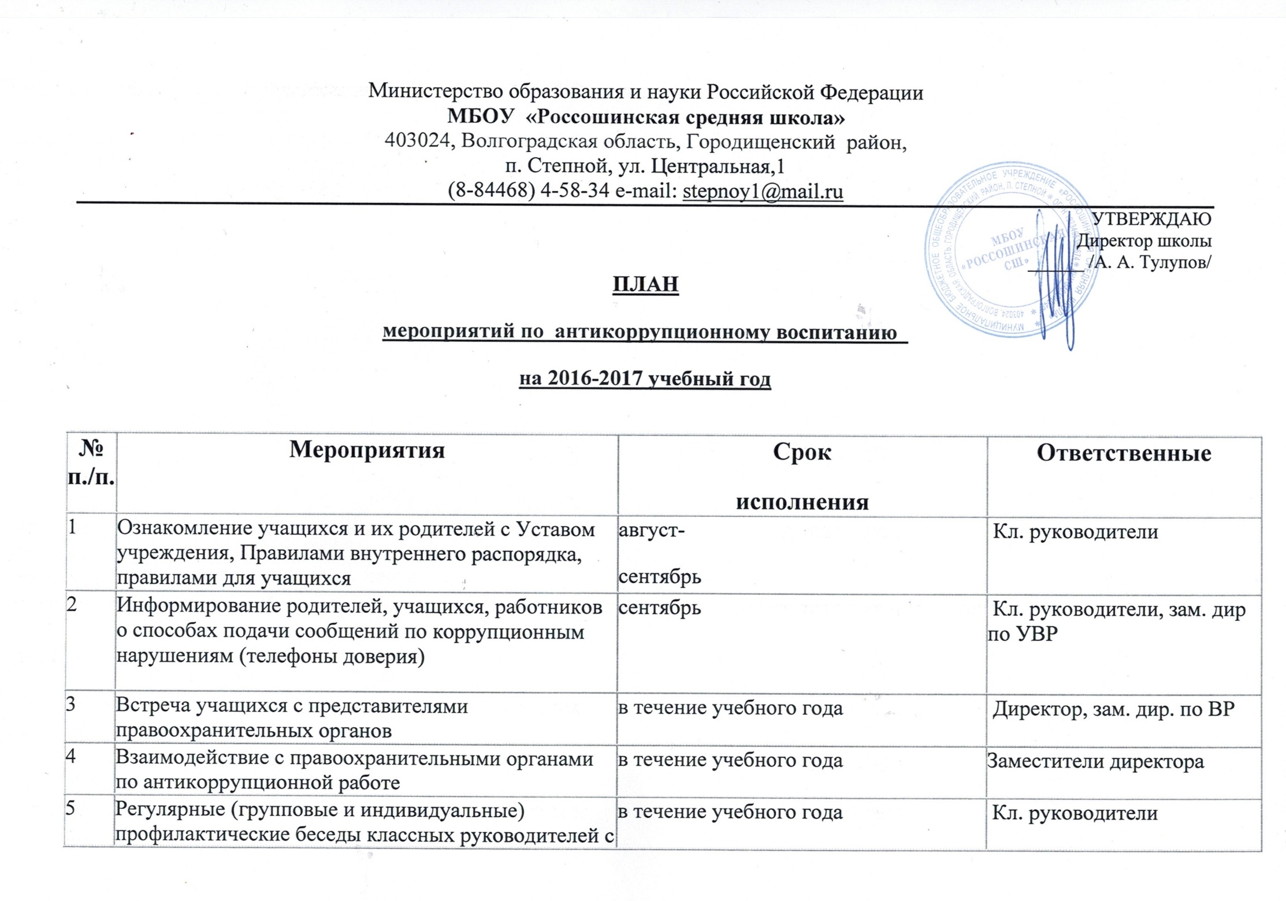

5 | Регулярные (групповые и индивидуальные) профилактические беседы классных руководителей с учащимися и их родителями:  - Беседа со старшеклассниками «Международный день борьбы против коррупции «Скажем коррупции – НЕТ!»  - Классные часы на тему «Знаешь ли ты закон?» | в течение учебного года  9-11 классы, декабрь  8-10 классы, апрель | Кл. руководители
6 | Проведение анонимного анкетирования и социологического исследования среди учащихся и родителей для антикоррупционного мониторинга | 1 раз в год | Зам. дир. по УВР
7 | Внедрение в практику работы ОУ организацию антикоррупционного образования обучающихся в 5-11 классах на уроках обществознания, истории и литературы | в течение учебного года | Зам. дир. по УВР
8 | Создание и обеспечение работы по совершенствованию нормативно- правовой базы по антикоррупционной деятельности, по оказанию государственных и образовательных услуг на предмет их доступности и прозрачности | в течение учебного года | Зам. дир. по УВР
9 | Участие в обсуждении на совещании руководителей ОУ отдела образования вопросов по совершенствованию антикоррупционной работы | По плану районного отдела  образования
10 | Родительское собрание «Как решить проблему коррупции?» деятельности | апрель 2017 | Зам. дир. по УВР
11 | Отчёт ОУ, подведение итогов антикоррупционной деятельности | Май 2017 года | Зам. дир. по ВР

